配送企业操作手册

1.1 用户登录
登录嘉兴市医用耗材招标采购网（网址：http://www.jxypzbb.com/jxgk2012/HomePage/Default.aspx），在左边栏的【2013年护理、麻醉、血透、检验入口】模块点击【进入交易系统】，如下图所示：
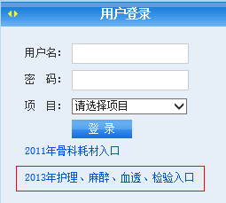
弹出登录界面（请使用IE8浏览器），如下图所示：
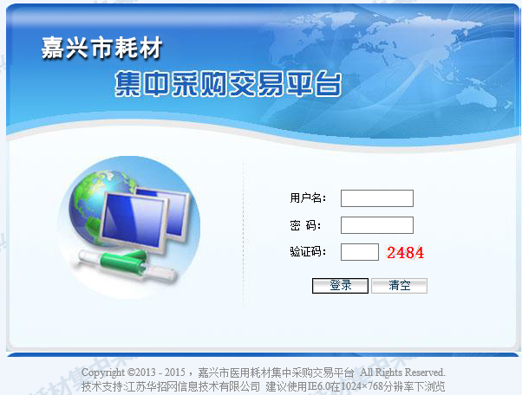
在登录框中输入用户名、密码和验证码。输入完成后点击【登录】，即可进入耗材交易系统。
耗材交易系统登录后的界面如下图所示：
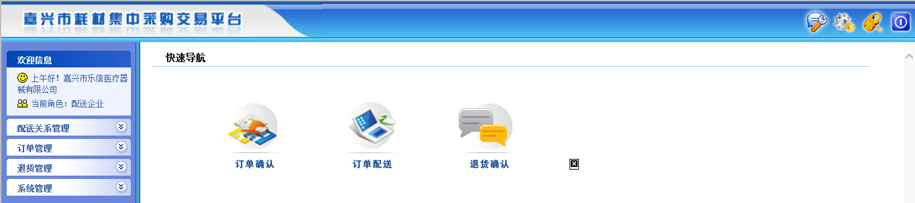

登录平台后，用户应尽快修改并妥善保管登录密码。

（注：如需翻页操作，请在翻页前及时保存，否则将导致当前页的数据丢失。）

1.2 产品库管理
进入耗材交易系统，点击左侧菜单栏【产品库管理】下的【产品库管理】，默认显示交易目录查询页面，可查看耗材可交易产品，如下图所示：（图片修改）
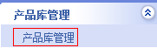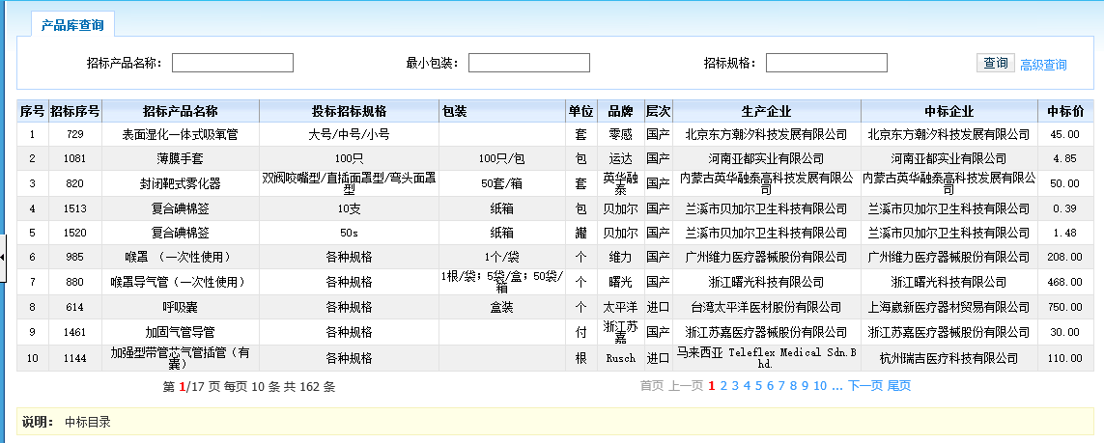
在【产品库查询】页面可点击“高级查询”，如下图所示：
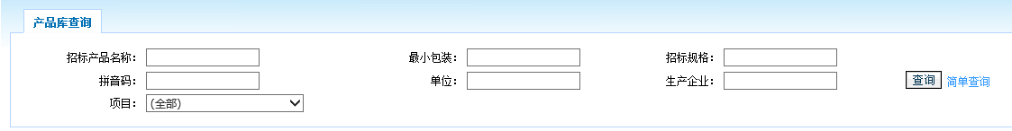

1.2 配送关系管理
点击左侧菜单栏【配送关系管理】下的【配送关系管理】，显示配送关系确认页面，用于配送企业确认配送关系，如下图所示：
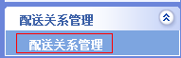
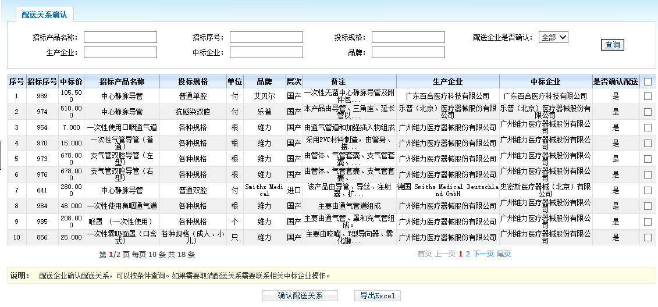
选择生产企业点击【确认配送关系】按钮则同意与该生产企业建立配送关系。

1.3 订单管理

1.3.1 订单确认
点击左侧菜单栏【订单管理】下的【订单确认】，显示采购单确认页面，当医疗机构提交采购单后由相关企业确认此采购单，如下图所示：
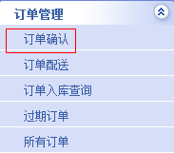
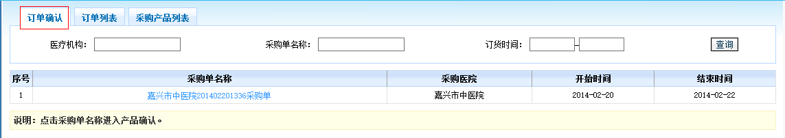

采购单名称：是标识采购单的唯一码，由医疗机构名称和建立采购单的日期组成。
开始时间：指医疗机构提交该采购单的时间。
结束时间：指医疗机构要求企业确认配送的截止时间。
该页面上， 选择要确认的采购单，单击‘采购单名称’，显示采购单详情，如下图所示：
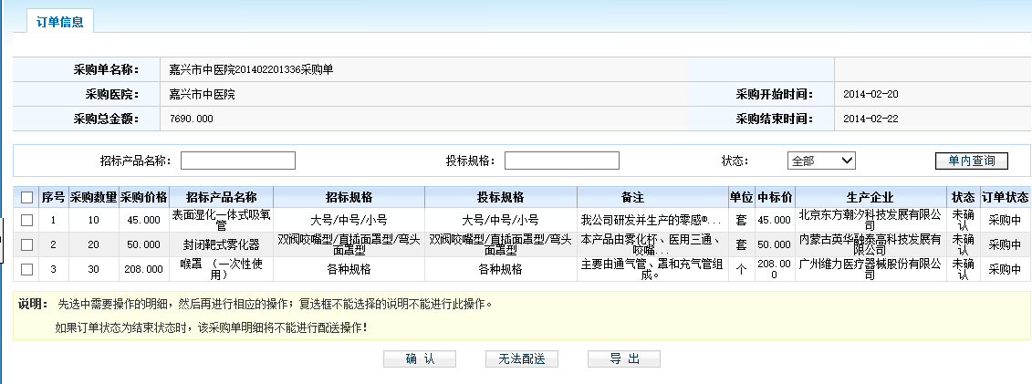
在确认采购单前查看该订单的采购总金额、产品的采购量和订单状态，若选择的产品没问题且状态为‘未确认’，则点击【确认】按钮，如下图所示：
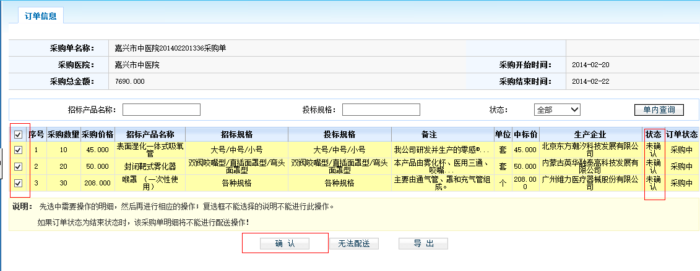
操作成功则提示所选产品已成功确认，如下图所示：
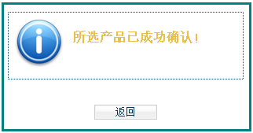
若选择的产品因一些原因无法配送且确认状态为‘未确认’，则填写无法配送理由后点击【无法配送】按钮，如下图所示：
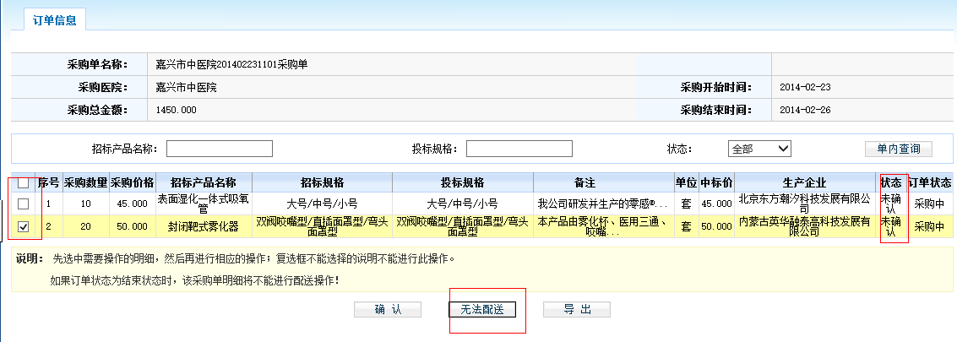
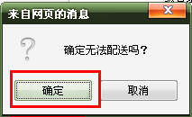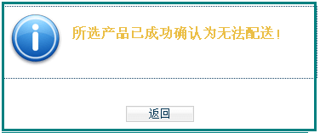

1.3.2 订单配送
点击左侧菜单栏【订单管理】下的【订单配送】，默认显示未配送的产品页面，用于对医疗机构提交的且企业已经确认的采购单进行配送，如下图所示：
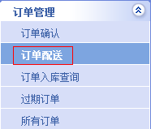
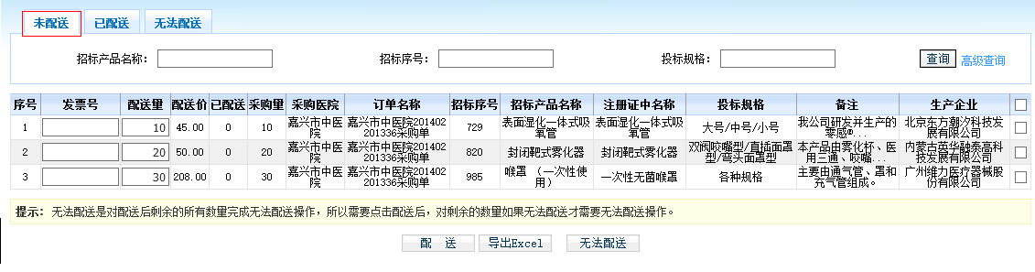
在该未配送产品页面，选择要操作的产品，填写实际配送量（不能大于医疗机构填写的采购量）、发票号。后点击【配送】按钮；或者选择无法配送的产品直接点击【无法配送】按钮。此页面信息将反馈到医疗机构。
可以通过选项卡的选择查看已配送的采购单的状态（已配送未验收、无法配送），如下图所示：
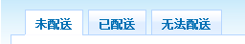
已配送：指产品已经配送但医疗机构尚未验收入库的产品。如下图所示：
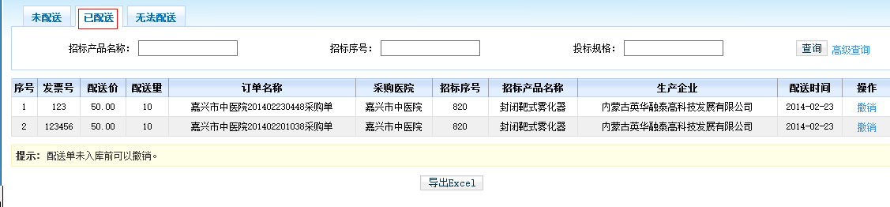
已配送产品：指产品已经配送但医疗机构还未验收入库的产品，在医院未入库之前配送企业可以撤销配送操作如下图所示：
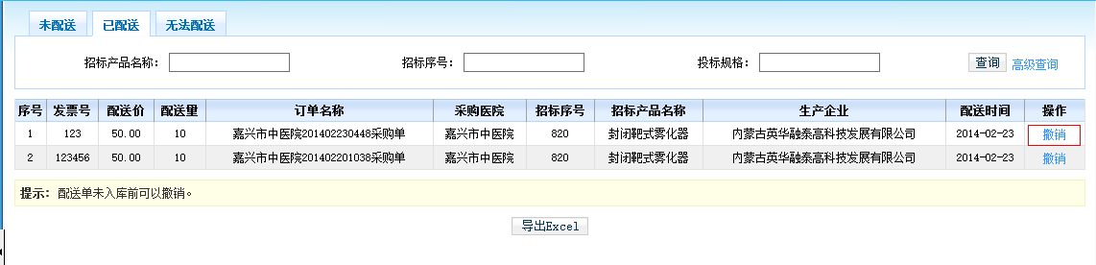
撤销配送的产品则回到为配送页面，企业可以修改配送数量或发票号后继续进行配送或选择无法配送等操作。
无法配送产品：指企业在采购单确认时点击【无法配送】的产品。可以通过无法配送的产品页面查看无法配送的产品，如下图所示：
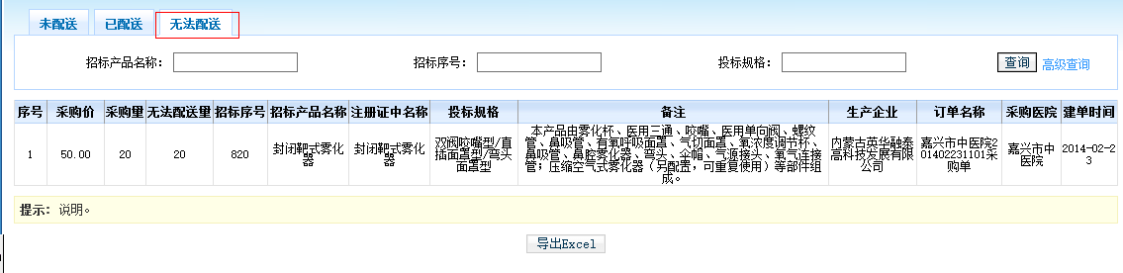

1.3.3 订单入库查询
点击左侧菜单栏【订单管理】下的【订单入库查询】，显示医院入库产品页面，可以查看医疗机构已经入库的产品，如下图所示：
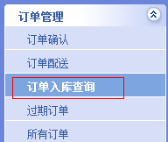
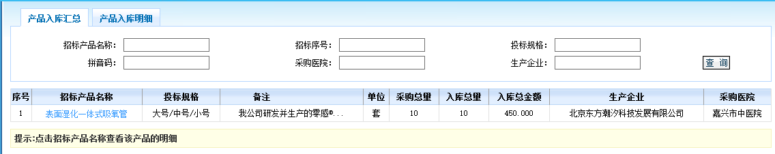
可以查看产品的入库汇总。
点击产品名称可以查看入库详情
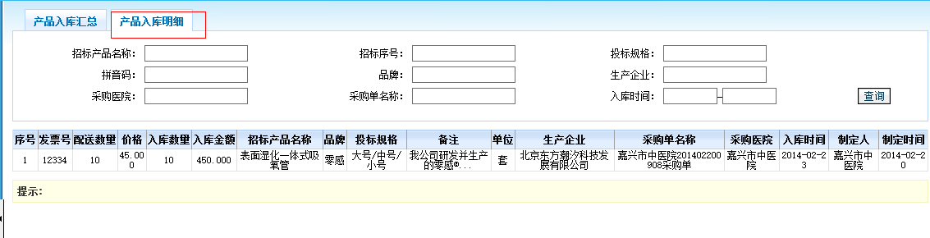
可以查看发票号配送数量和入库数量等基本信息。

1.3.4 过期订单
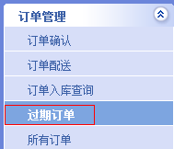
过期订单是配送企业未在采购单的截止时间之前进行订单确认和配送操作。

1.3.5 所有订单
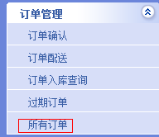
所有订单可以查看所有和本配送企业有关的采购单。
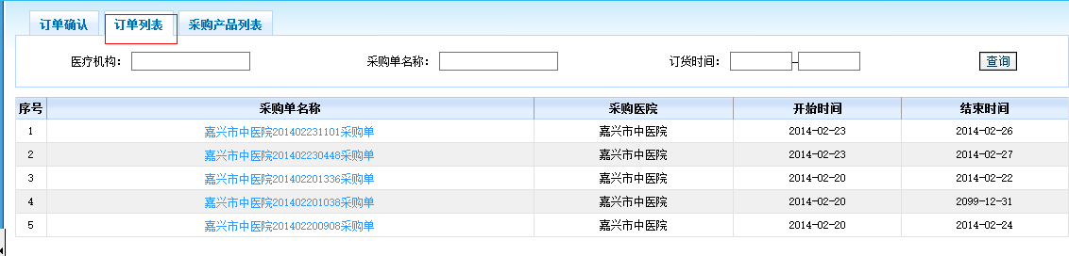
点击“采购单名称”可以查看采购单详情
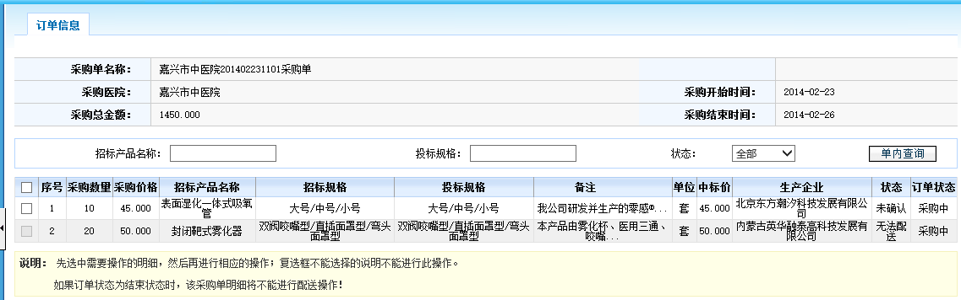

1.4 退货管理
点击左侧菜单栏【退货管理】下的【退货确认】，默认显示为确认退货页面，如下图所示：
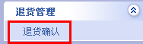
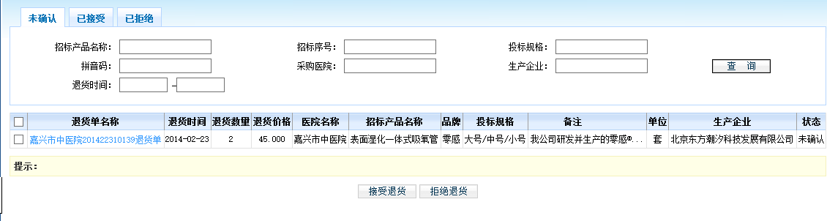
可以单击复选框勾选需要确认的退货单，然后点击【接受退货】按钮（），会弹出确认退货的提示框，点击相应的按钮（确定）即可完成退货确认操作。
若要拒绝某个退货单，则先填写退货理由，再点击【拒绝退货】按钮（），即可拒绝退货。
可以通过选项卡的选择查看已接受或已拒绝的退货单，如下图所示：
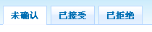

1.5 信息查看

1.5.1新建反馈
单击左侧菜单【信息查看】下的【新建反馈】，显示新建消息页面，如下图所示：
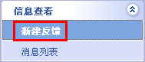
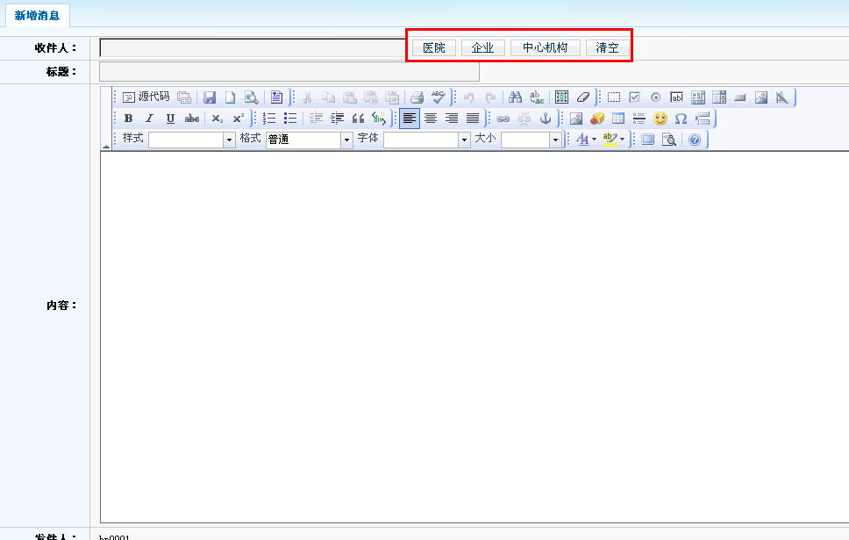
企业可对各个医院、企业、中心及各卫生局发送即时消息。
选择收件人，单击需要接收信息一方的按钮，进入收件人选择页面，如下图所示：
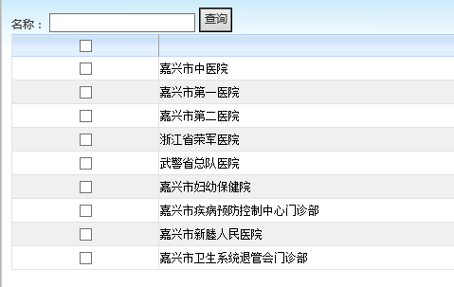
勾选收件人后点击【确认选择】按钮，弹出窗口则自动关闭。收件人文本框不能手动输入，如果收件人有误，请点击按钮清空文本框，重新进行选择。输入标题和消息内容（标题不可以为空）后，单击按钮发送消息。

1.5.2 消息列表
消息列表分为公告列表和消息列表2个选项卡。公告列表显示已接收所有公告，消息列表显示已接收所有的消息。
单击左侧菜单【信息查看】下的【消息列表】，显示公告列表页面，如下图所示：
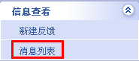
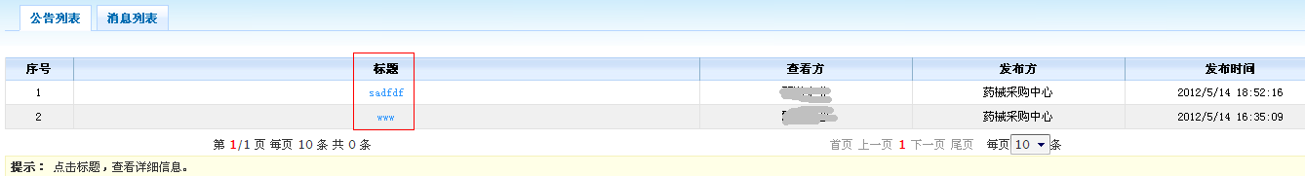
公告列表页面：显示已接收所有公告和发送方及发送时间，单击公告标题（蓝色字体显示），可以查看公告详细信息。
消息列表页面：消息列表分为收件箱和发件箱（在新增消息时勾选上发送消息才会显示在发件箱）。在收件箱，信息分为三种状态：未阅读、已阅读和已回复；在发件箱，信息分为三种状态：已阅读和未阅读。点击标题查看消息详细信息，可对消息进行相应的操作，如下图所示：
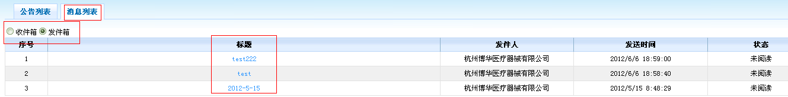
在收件箱，单击消息标题显示【已收到消息】详细信息页面，可以进行回复或删除操作，如下图所示：
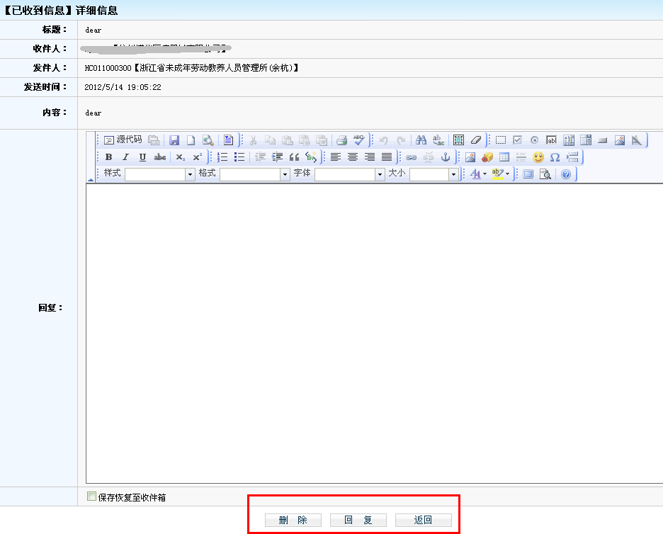
若回复成功，则在消息列表页面可以看到该条消息为‘已回复’状态，如下图所示：
若只查看该信息但未回复，则在消息列表页面可以看到该条消息为‘已阅读’状态，如下图所示：
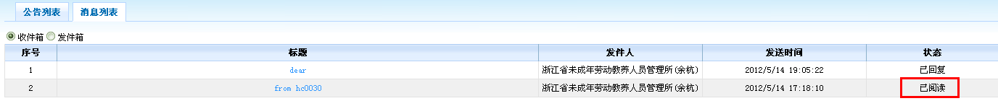

1.6 系统管理

1.6.1 企业信息管理
单击左侧菜单【系统管理】下的【企业信息管理】，显示企业信息修改页面，可以对企业信息进行修改，如下图所示：
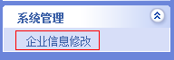

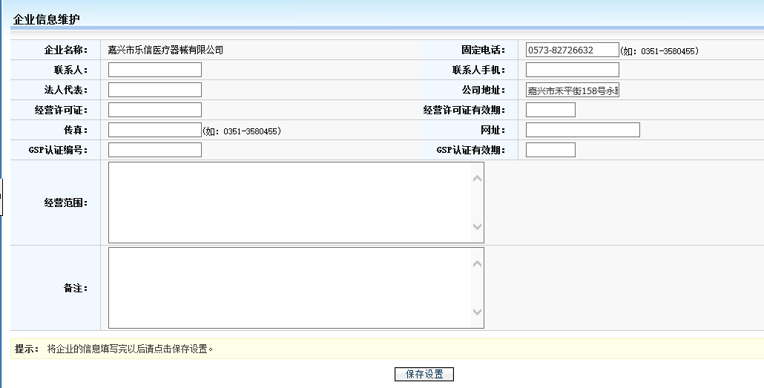
完善好企业信息后，点击【保存】按钮进行保存。

1.7 快捷图标
1、查看提示信息：当用户登录成功后，屏幕右下角会弹出如图所示的系统提示窗口。窗口中提示了用户有待处理的信息条目，用户可以单击红色条目进入相应的页面进行处理操作，如下图所示：
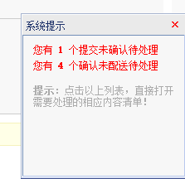
当用户不慎关闭此窗口或窗口自动消失，可以点击屏幕右上方的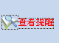图标，此窗口将再次显示。
2、修改密码：对登录的用户密码进行修改。可点击系统右上角图标修改密码。

企业用户登录系统后，应尽快修改登录密码。请注意妥善保管登录密码，确保密码不要遗失或泄露。

3、退出系统：对整个系统进行退出操作。可点击系统右上角图标退出。

